1 自营模式的产品均由实际供应商上传产品，不是由“上海万淘商贸”上传，供应商上传产品的时候选择“自营模式”
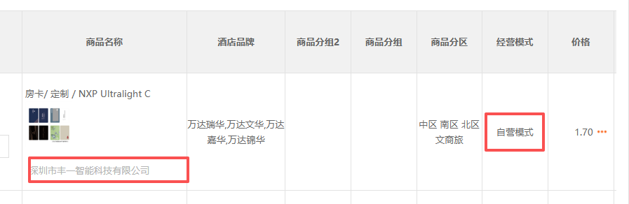
2 酒店端在产品展示里看到的供应商是“上海万淘商贸”
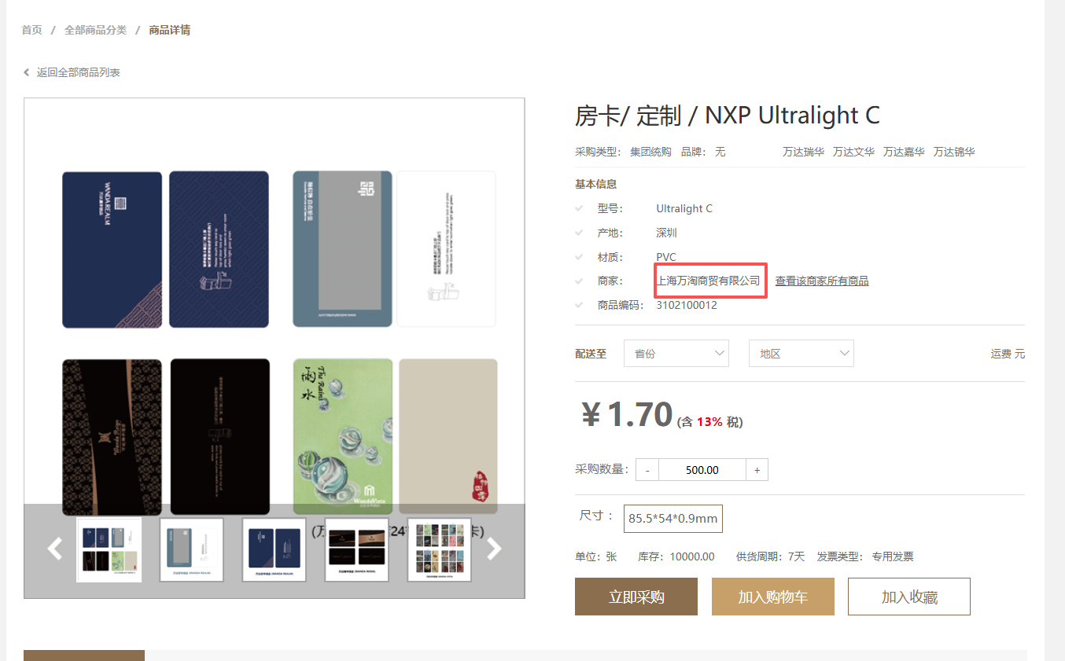

3 酒店端在万淘订单里显示的是
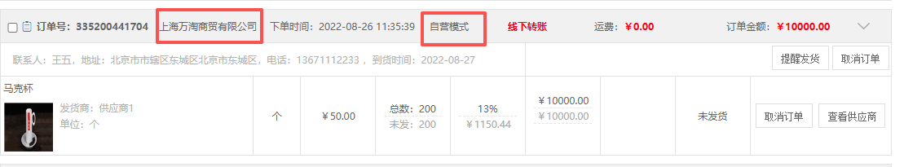

4 集团端在万淘网订单里显示的是
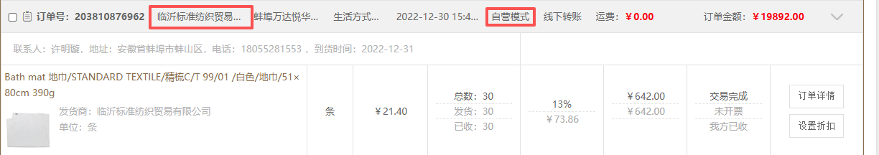

5 对于拓易云推送过来的订单，推送过来的供应商是“上海万淘商贸有限公司”，推送过来后，酒店端供应商显示上海万淘，集团端显示实际供应商，按照上面3,4显示的即可

